**ПРАВИТЕЛЬСТВО РОССИЙСКОЙ ФЕДЕРАЦИИ**

**НАЦИОНАЛЬНЫЙ ИССЛЕДОВАТЕЛЬСКИ УНИВЕРСИТЕТ**

**«ВЫСШАЯ ШКОЛА ЭКОНОМИКИ»**

Факультет компьютерных наук

Департамент программной инженерии

|  |  |
| --- | --- |
| Подп. и дата |  |
| Инв. № дубл. |  |
| Взам. инв. № |  |
| Подп. и дата |  |
| Инв. №подл |  |

СОГЛАСОВАНО

Преподаватель департамента программной инженерии факультета компьютерных наук

А.Н. Степанов

«____» __________________ 2020 г.

УТВЕРЖДАЮ

Академический руководитель образовательной программы «Программная инженерия», к.т.н., профессор ДПИ ФКН

________________ В. В. Шилов

«____» ______________ 2020 г.

**МОБИЛЬНАЯ ОНЛАЙН БИБЛИОТЕКА ПОСВЯЩЁННАЯ ВОЕННОЙ ИСТОРИИ СРЕДНИХ ВЕКОВ И РЕНЕССАНСА**

**Пояснительная записка**

**ЛИСТ УТВЕРЖДЕНИЯ**

**RU.17701729.04.05-01 81 01-1-ЛУ 1**

**Исполнитель**

Студент группы БПИ1910

____________ / A.Е.Семичев /

«____» ______________ 2020 г.

**Москва 2020**

**УТВЕРЖДЕН**

**RU.17701729.04.05-01 81 01-1 ЛУ**

|  |  |
| --- | --- |
| Подп. и дата |  |
| Инв. № дубл. |  |
| Взам. инв. № |  |
| Подп. и дата |  |
| Инв. №подл |  |

**МОБИЛЬНАЯ ОНЛАЙН БИБЛИОТЕКА ПОСВЯЩЁННАЯ ВОЕННОЙ ИСТОРИИ СРЕДНИХ ВЕКОВ И РЕНЕССАНСА**

**Пояснительная записка**

**RU.17701729.04.05-01 81 01-1**

**Листов 20**

**Москва 2020**

1. ВВЕДЕНИЕ 4

1.1. Наименование программы 4

1.2. Документы, на основании которых ведется разработка 4

2. НАЗНАЧЕНИЕ И ОБЛАСТЬ ПРИМЕНЕНИЯ 5

2.1. Назначение программы 5

2.1.1. Функциональное назначение 5

2.1.2. Эксплуатационное назначение 5

2.2. Краткая характеристика области применения 5

3. ТЕХНИЧЕСКИЕ ХАРАКТЕРИСТИКИ 6

3.1. Постановка задачи на разработку программы 6

3.2. Описание алгоритма и функционирования программы 6

3.2.1. Описание работы 6

3.2.2. Описание функционирования различных меню приложения 6

3.3. Описание и обоснование выбора состава технических и программных средств 9

4. ОЖИДАЕМЫЕ ТЕХНИКО-ЭКОНОМИЧЕСКИЕ ПОКАЗАТЕЛИ 9

4.1. Предполагаемая потребность 9

4.2. Экономические преимущества разработки по сравнению с отечественными и зарубежными аналогами 9

ИСТОЧНИКИ: 10

ПРИЛОЖЕНИЕ 1 11

ПРИЛОЖЕНИЕ 2 12

ПРИЛОЖЕНИЕ 3 14

ЛИСТ РЕГИСТРАЦИИ ИЗМЕНЕНИЙ 14

# ВВЕДЕНИЕ

## Наименование программы

Наименование программы: «Мобильная онлайн библиотека “IronLib“ посвящённая военной истории средних веков и ренессанса» (Mobile Online Library “IronLib” Dedicated to the Middle Ages and Renaissance Military History)

## Документы, на основании которых ведется разработка

Программа выполнена в рамках темы курсовой работы — «МОБИЛЬНАЯ ОНЛАЙН БИБЛИОТЕКА ПОСВЯЩЁННАЯ ВОЕННОЙ ИСТОРИИ СРЕДНИХ ВЕКОВ И РЕНЕССАНСА», в соответствии с учебным планом подготовки бакалавров по направлению 09.03.04 «Программная инженерия».

Основанием для разработки является приказ декана факультета компьютерных наук И.В. Аржанцева "Об утверждении тем, руководителей курсовых работ студентов образовательной программы «Программная инженерия» факультета компьютерных наук" № 2.3-02/1112-04 от 11.12.2019.

# НАЗНАЧЕНИЕ И ОБЛАСТЬ ПРИМЕНЕНИЯ

## Назначение программы

* + 1. Функциональное назначение

Функциональным назначением программы является подача пользователю информации про военную историю средних веков и ренессанса, собранной из многочисленных открытых источников.

* + 1. Эксплуатационное назначение

Программа может быть использована на досуге для получения информации о военной истории средних веков и ренессанса на смартфонах и планшетах на базе Android.

## Краткая характеристика области применения

Программа может использоваться в образовательных целях.

# ТЕХНИЧЕСКИЕ ХАРАКТЕРИСТИКИ

## Постановка задачи на разработку программы

Необходимые функционал, который должна выполнять программа:

1. Подача случайных статей из базы данных на выбор
2. Возможность просматривать статью

## Описание алгоритма и функционирования программы

* + 1. Описание работы

Пользователю на выбор даётся 10 случайных статей из базы данных, из которых он может любую и перейдёт на страницу просмотра статьи, где может изучить выбранную тему.

* + 1. Описание функционирования различных меню приложения

При запуске приложения открывается главное меню (Рисунок 1). В нем пользователь видит:

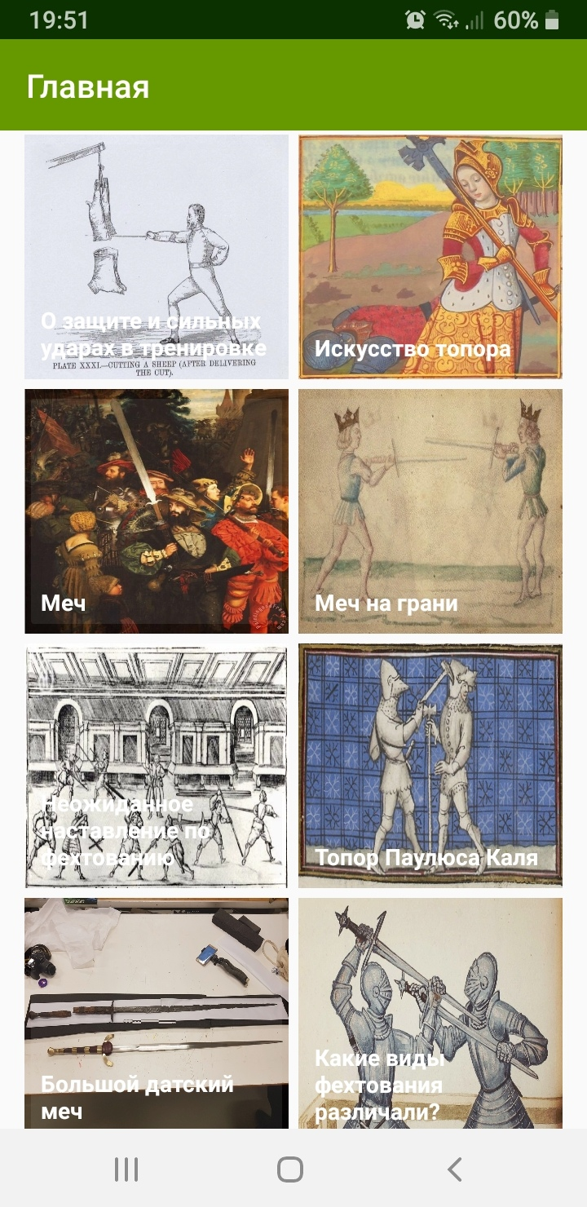

Рисунок 1

1. Ячейки с изображениями и названиями статей.

При нажатии на изображение откроется статья(Рисунок 2)

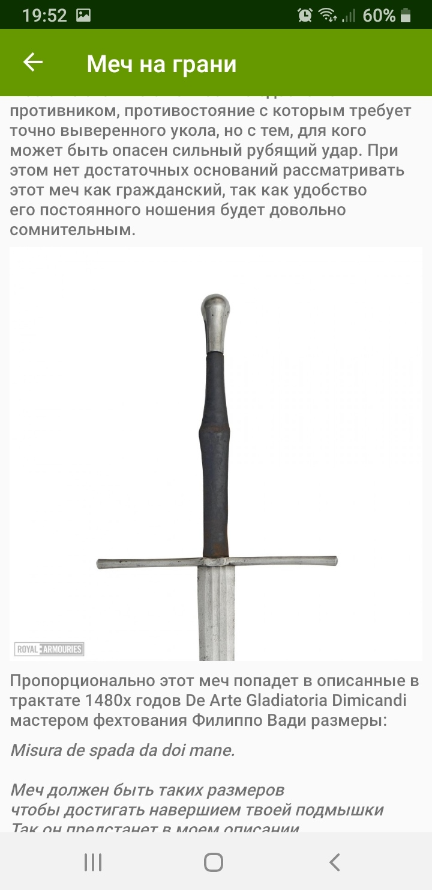

Рисунок 2

Пользователь видит:

1. кнопку возвращения в Главное меню слева сверху
2. Саму статью. Она продолжается вниз. Страница пролистывается если провести по экрану устройства пальцем снизу вверх.

## Описание и обоснование выбора состава технических и программных средств

Программные средства для правильной работы программы:

* Операционная система не ниже Android 5.0

Технические средства для правильной работы программы:

* минимум 512 MB RAM
* минимум 80 MB встроенной памяти

Требуется бесперебойный доступ к интернету

# ОЖИДАЕМЫЕ ТЕХНИКО-ЭКОНОМИЧЕСКИЕ ПОКАЗАТЕЛИ

## Предполагаемая потребность

Данная программа является библиотекой, которая может заинтересовать людей изучающих историю военного дела средних веков и ренессанса и увлекающихся фехтованием и исторической реконструкцией.

## Экономические преимущества разработки по сравнению с отечественными и зарубежными аналогами

1. Отсутствуют прямые аналоги. Единственный косвенный аналог- сайт wiktenauer wiki типа. Но он имеет каталогизацию и дизайн wiki типа, что не идёт на пользу. Еще косвенный аналог - Яндекс. Дзен. Но он не является удобным для целевой аудитории, интересующейся лишь военным делом Средних веков и Ренессанса

# ИСТОЧНИКИ:

1. ГОСТ 19.101-77 Виды программ и программных документов. //Единая система программной документации. – М.: ИПК Издательство стандартов, 2001.
2. ГОСТ 19.102-77 Стадии разработки. //Единая система программной документации. – М.: ИПК Издательство стандартов, 2001.
3. ГОСТ 19.103-77 Обозначения программ и программных документов. //Единая система программной документации. – М.: ИПК Издательство стандартов, 2001.
4. ГОСТ 19.104-78 Основные надписи. //Единая система программной документации. – М.: ИПК Издательство стандартов, 2001.
5. ГОСТ 19.105-78 Общие требования к программным документам. //Единая система программной документации. – М.: ИПК Издательство стандартов, 2001.
6. ГОСТ 19.106-78 Требования к программным документам, выполненным печатным способом. //Единая система программной документации. – М.: ИПК Издательство стандартов, 2001.
7. ГОСТ 19.201-78 Техническое задание. Требования к содержанию и оформлению. //Единая система программной документации. – М.: ИПК Издательство стандартов, 2001.
8. ГОСТ 19.603-78 Общие правила внесения изменений. //Единая система программной документации. – М.: ИПК Издательство стандартов, 2001.
9. ГОСТ 19.301-79 Программа и методика испытаний. Требования к содержанию и оформлению. //Единая система программной документации. – М.: ИПК Издательство стандартов, 2001.
10. ГОСТ 19.604-78 Правила внесения изменений в программные документы, выполненные печатным способом. //Единая система программной документации. – М.: ИПК Издательство стандартов, 2001.
11. ГОСТ 15150-69 Машины, приборы и другие технические изделия. Исполнения для различных климатических районов. Категории, условия эксплуатации, хранения и транспортирования в части воздействия климатических факторов внешней̆ среды. – М.: Изд-во стандартов, 1997.
12. ГОСТ 19.602-78 Правила дублирования, учета и хранения программных документов, выполненных печатным способом. //Единая система программной документации. – М.: ИПК Издательство стандартов, 2001.
13. Документация Xamarin // [Электронный ресурс] <https://docs.microsoft.com/ru-ru/xamarin/> . Доступ: свободный (Дата обращения: с 30.04.2020.)
14. Документация Xamarin // [Электронный ресурс] <https://metanit.com/sharp/xamarin/> . Доступ: свободный (Дата обращения: с 05.05.2020.)
15. Документация SQL // [Электронный ресурс] <http://unetway.com/tutorial/sqlite-syntax/> Доступ: свободный (Дата обращения: с 16.04.2020.)

# ПРИЛОЖЕНИЕ 1

**БД – база данных**

**Описание классов**

Таблица 3

|  |  |
| --- | --- |
| **Решение IronLib** | |
| **Класс** | **Назначение** |
| MyContent | класс-конвертер из пользовательского класса в классы View |
| MyPageInMain | класс, который содержит информацию для ячейки для главного меню |
| MyPageInContent | класс, который содержит информацию статьи. т.е. текст, ссылки на изображения |
| MainPage | Класс главной страницы |
| PageWithText | Класс страницы контента |
| **Решение APIForDB** | |
| AddPageRequest | технический класс для поддержки приложения. добавление новых статей |
| AddPageResponse | класс для просмотра возможный ошибок при добавлении страницы |
| GetDBResponse | класс для получения всей БД. для поддержки |
| Page | для удобства просмотра содержимого БД службой поддержки |
| UpdatePageRequest | Обновление контента относящегося к странице. Для поддержки |
| UpdatePageResponse | класс для просмотра возможный ошибок при редакции страницы |
| ConnectionString | класс нужен для подключения к БД |
| Startup | класс ASP.Net обеспечивает сетевую составляющую, подключение БД |
| DBController | Класс создающий контроллеры БД |
| DBService | Класс транзит из контроллера в репозиторий, чтобы с у пользователя не было прямого доступа к репозиторию |
| DBRepository | класс репозиторий. Отсюда идут все обращения в БД |
| IDBService *Интерфейс | интерфейс для активации методов из DBService в DBController |
| IDBRepository *Интерфейс | интерфейс для активации методов из DBRepository в DBService |
| SQLiteConnectionProvider | В этом классе БД создаётся и передаёт к ней доступ |
| ISQLiteConnectionProvider *Интерфейс | содержит метод подключения к БД |

# ПРИЛОЖЕНИЕ 2

**Описание полей и методов класса** MyContent

|  |  |  |  |
| --- | --- | --- | --- |
| **Поля и свойства** | | | |
| **Имя** | **Модификатор доступа** | **Тип** | **Назначение** |
| Text | public | string | Текст, если это для Label |
| FontAttri | public | FontAttributes | Атрибуты шрифта |
| Size | public | NamedSize | Размер шрифта |
| UrlToPict | public | string | ссылка на изображение |
| Type | public | TypeOfContent | Что будет возвращать метод Add |

|  |  |  |  |  |
| --- | --- | --- | --- | --- |
| **Методы** | | | | |
| **Имя** | **Модификатор доступа** | **Тип данных** | **Аргументы** | **Назначение** |
| Add | public | View | - | конвертирует из MyContent в View |

**Описание перечисление TypeOfContent**

|  |  |  |
| --- | --- | --- |
| **Поля** | | |
| **Имя** | **Номер** | **Назначение** |
| Label | **0** | MyContent будет конвертироваться в Label |
| Image | **1** | MyContent будет конвертироваться в Image |

**Описание полей класса MyPageInMain**

|  |  |  |  |
| --- | --- | --- | --- |
| **Поля и свойства** | | | |
| **Имя** | **Модификатор доступа** | **Тип** | **Назначение** |
| ContentsForMainImage | public | MyContent | изображение, которым помечена статья на главной |
| ContentsForMainLabel | public | MyContent | название статьи |

**Описание полей и методов класса MyPageInContent**

|  |  |  |  |
| --- | --- | --- | --- |
| **Поля и свойства** | | | |
| **Имя** | **Модификатор доступа** | **Тип** | **Назначение** |
| Contents | public | List<MyContent> | контент статьи |

|  |  |  |  |  |
| --- | --- | --- | --- | --- |
| **Методы** | | | | |
| **Имя** | **Модификатор доступа** | **Тип данных** | **Аргументы** | **Назначение** |
| AddAll | public | void | - | Вывод всего содержимого листа с конверцией в класс View |

**Описание полей и методов класса MainPage**

|  |  |  |  |  |  |  |  |
| --- | --- | --- | --- | --- | --- | --- | --- |
| **Поля и Свойства** | | | | | | | |
| **Имя** | **Модификатор доступа** | | **Тип** | | | **Назначение** | |
| rnd | public | | Random | | | для выбора случайных статей | |
| client | public | | HttpClient | | | переменная для запросов к БД | |
| **Методы** | | | | | | | |
| **Имя** | | **Модификатор доступа** | | **Тип данных** | **Аргументы** | | **Назначение** |
| CreatePage | | private | | void | **-** | | Асинхронное создание страницы |
| Add_Image | | private | | void | string url, int colomn, int row | | добавляет изображение в ячейку |
| Add_Dark | | private | | void | int id, int colomn, int row, string title | | добавляет "затемнитель" снизу ячейки, т.к. на фоне белых изображений не видно название статьи. также является кнопкой, для перехода к статье |
| Add_Label | | private | | void | string text, int colomn, int row | | добавляет название статьи в ячейку |

**Описание полей и методов класса PageWithText**

|  |  |  |  |
| --- | --- | --- | --- |
| **Поля и свойства** | | | |
| **Имя** | **Модификатор доступа** | **Тип** | **Назначение** |
| client | public | HttpClient | переменная для запросов к БД |

|  |  |  |  |  |  |  |  |
| --- | --- | --- | --- | --- | --- | --- | --- |
| **Методы** | | | | | | | |
| **Имя** | **Модификатор доступа** | | **Тип данных** | **Аргументы** | | **Назначение** | |
| AddAll | private | | void | - | | метод, где запрашиваю информацию из бд | |
| **Конструктор** | | | | | | |
| **Модификатор доступа** | | **Аргументы** | | | **Назначение** | |
| public | | int id, string title | | | задание названия и значение строки в БД | |

**Описание полей класса AddPageRequest**

|  |  |  |  |
| --- | --- | --- | --- |
| **Имя** | **Модификатор доступа** | **Тип** | **Назначение** |
| Page | public | string | Содержит серриализованный в json MyPageInMain |
| Content | public | string | Содержит серриализованный в json MyPageInContent |
| Types | public | string | Содержит типы страниц. Для будующих бновлений |

**Описание полей класса AddPageResponse**

|  |  |  |  |
| --- | --- | --- | --- |
| **Имя** | **Модификатор доступа** | **Тип** | **Назначение** |
| Error | public | string | Просмотр возможных ошибок при добавлении страницы |

**Описание полей класса GetDBResponse**

|  |  |  |  |
| --- | --- | --- | --- |
| **Имя** | **Модификатор доступа** | **Тип** | **Назначение** |
| Error | public | string | Просмотр возможных ошибок при добавлении страницы |
| Pages | public | IEnumerable<Page> | Содержит всю БД |

**Описание полей класса Page**

|  |  |  |  |
| --- | --- | --- | --- |
| **Имя** | **Модификатор доступа** | **Тип** | **Назначение** |
| Id | public | int | Id страницы |
| Main | public | string | Содержит серриализованный в json MyPageInMain |
| Contents | public | string | Содержит серриализованный в json MyPageInContent |
| Type | public | string | Содержит типы страниц. Для будующих бновлений |

**Описание полей класса UpdatePageRequest**

|  |  |  |  |
| --- | --- | --- | --- |
| **Имя** | **Модификатор доступа** | **Тип** | **Назначение** |
| Main | public | string | Содержит серриализованный в json MyPageInMain |
| Contents | public | string | Содержит серриализованный в json MyPageInContent |
| Type | public | string | Содержит типы страниц. Для будующих бновлений |

**Описание полей класса UpdatePageResponse**

|  |  |  |  |
| --- | --- | --- | --- |
| **Имя** | **Модификатор доступа** | **Тип** | **Назначение** |
| Error | public | string | Просмотр возможных ошибок при добавлении страницы |

**Описание полей класса DbConnectionOptions**

|  |  |  |  |
| --- | --- | --- | --- |
| **Имя** | **Модификатор доступа** | **Тип** | **Назначение** |
| ConnectionString | public | string | Используется при создании БД |

**Описание полей и методов класса Startup**

|  |  |  |  |  |  |  |  |
| --- | --- | --- | --- | --- | --- | --- | --- |
| **Поля и Свойства** | | | | | | | |
| **Имя** | **Модификатор доступа** | | **Тип** | | | **Назначение** | |
| Configuration | public | | IConfiguration | | | для подключения конфига, в котором содержится строка подключения к БД | |
| **Методы** | | | | | | | |
| **Имя** | | **Модификатор доступа** | | **Тип данных** | **Аргументы** | | **Назначение** |
| ConfigureServices | | public | | void | IServiceCollection | | подключает БД |
| Configure | | public | | void | IApplicationBuilder, IHostingEnvironment | | позволяет пользоваться сваггером. он нужен для удобства службы поддержки |

**Описание полей и методов класса** **DBController**

|  |  |  |  |  |  |  |  |
| --- | --- | --- | --- | --- | --- | --- | --- |
| **Поля и Свойства** | | | | | | | |
| **Имя** | **Модификатор доступа** | | **Тип** | | | **Назначение** | |
| _DBService | private readonly | | DBService | | | Активация методов из DBService | |
| **Методы** | | | | | | | |
| **Имя** | | **Модификатор доступа** | | **Тип данных** | **Аргументы** | | **Назначение** |
| GetIDPageDB | | public | | GetDBResponse | int | | метод для осмотра определённой статьи по id. для пользования службой поддержки |
| GetAllDB | | public | | GetDBResponse | - | | метод для осмотра всех статей. для пользования службой поддержки |
| AddPage | | public | | AddPageResponse | AddPageRequest | | добавление новых статей. для пользования службой поддержки |
| UpdatePage | | public | | UpdatePageResponse | Int, UpdatePageRequest | | для обновления статей. для пользования службой поддержки |
| GetByTypes | | public | | IEnumerable<int> | string | | возвращение номеров статей по определённой тематике. Технический метод |
| GetSize | | public | | string | - | | получение размера. Технический метод для случайной генерации статей |
| GetPageDB_User | | public | | string | int | | для получения визуальной части на главной. для пользователя |
| GetContentDB_User | | public | | string | int | | для получения контента. для пользователя |

**Описание полей и методов класса** **DBService**

|  |  |  |  |  |  |  |  |
| --- | --- | --- | --- | --- | --- | --- | --- |
| **Поля и Свойства** | | | | | | | |
| **Имя** | **Модификатор доступа** | | **Тип** | | | **Назначение** | |
| _dbRepository | private readonly | | IDBRepository | | | Активация методов из DBRepository | |
| **Методы. Также описание методов IDBService** | | | | | | | |
| **Имя** | | **Модификатор доступа** | | **Тип данных** | **Аргументы** | | **Назначение** |
| GetAllDB | | public | | (IEnumerable <Page> pages, string error) | int | | транзитный метод для осмотра всех или определённой статей. для пользования службой поддержки |
| AddPage | | public | | AddPageResponse | AddPageRequest | | транзит в репозиторий для добавления страницы |
| UpdatePage | | public | | UpdatePageResponse | Int, UpdatePageRequest | | транзит в репозиторий для обновления страницы |
| GetByTypes | | public | | IEnumerable<int> | string | | транзит к получению массива id тех страниц, которые имеют специализированный тип страницы |
| GetSize | | public | | string | - | | транзит к получению размера |
| GetPageDB_User | | public | | string | int | | транзит к информации о виде статьи на главной |
| GetContentDB_User | | public | | string | int | | транзит к контенту статьи |

**Описание полей и методов класса** **DBRepository**

|  |  |  |  |  |  |  |  |
| --- | --- | --- | --- | --- | --- | --- | --- |
| **Поля и Свойства** | | | | | | | |
| **Имя** | **Модификатор доступа** | | **Тип** | | | **Назначение** | |
| _connectionProvider | private readonly | | ISQLiteConnectionProvider | | | Подключение к БД | |
| **Методы. Также описание методов IDBRepository** | | | | | | | |
| **Имя** | | **Модификатор доступа** | | **Тип данных** | **Аргументы** | | **Назначение** |
| GetAllDB | | public | | (IEnumerable <Page> pages, string error) | int | | получение всей или определённой страницы БД |
| AddPage | | public | | AddPageResponse | AddPageRequest | | добавление статьи в БД. Для поддержки |
| UpdatePage | | public | | UpdatePageResponse | Int, UpdatePageRequest | | редакция статьи в БД. Для поддержки |
| GetByTypes | | public | | IEnumerable<int> | string | | получение статей по определённому тегу. не успел реализовать в приложении. Оставил на будущее |
| GetSize | | public | | string | - | | получение числа строк |
| GetPageDB_User | | public | | string | int | | получение json для главной по id. для пользователя |
| GetContentDB_User | | public | | string | int | | получение json для главной по id. для пользователя |

**Описание полей и методов класса** **SQLiteConnectionProvider**

|  |  |  |  |  |  |  |  |
| --- | --- | --- | --- | --- | --- | --- | --- |
| **Поля и Свойства** | | | | | | | |
| **Имя** | **Модификатор доступа** | | **Тип** | | | **Назначение** | |
| _connectionString | private readonly | | string | | | Подключение к БД | |
| **Методы. Также описание методов IDBService** | | | | | | | |
| **Имя** | | **Модификатор доступа** | | **Тип данных** | **Аргументы** | | **Назначение** |
| GetDbConnection | | public | | SQLiteConnection | - | | Передача _connectionString |

# ПРИЛОЖЕНИЕ 3

## ЛИСТ РЕГИСТРАЦИИ ИЗМЕНЕНИЙ

|  |  |  |  |  |  |  |  |  |  |
| --- | --- | --- | --- | --- | --- | --- | --- | --- | --- |
| Изм. | Номера листов (страниц) | | | | Всего листов (страниц) в документе | № документа | Входящий № сопроводительного документа и дата | Подпись | Дата |
| измененных | замененных | новых | аннулированных |
|  |  |  |  |  |  |  |  |  |  |
|  |  |  |  |  |  |  |  |  |  |
|  |  |  |  |  |  |  |  |  |  |
|  |  |  |  |  |  |  |  |  |  |
|  |  |  |  |  |  |  |  |  |  |
|  |  |  |  |  |  |  |  |  |  |
|  |  |  |  |  |  |  |  |  |  |
|  |  |  |  |  |  |  |  |  |  |
|  |  |  |  |  |  |  |  |  |  |
|  |  |  |  |  |  |  |  |  |  |
|  |  |  |  |  |  |  |  |  |  |
|  |  |  |  |  |  |  |  |  |  |
|  |  |  |  |  |  |  |  |  |  |
|  |  |  |  |  |  |  |  |  |  |
|  |  |  |  |  |  |  |  |  |  |
|  |  |  |  |  |  |  |  |  |  |
|  |  |  |  |  |  |  |  |  |  |
|  |  |  |  |  |  |  |  |  |  |
|  |  |  |  |  |  |  |  |  |  |
|  |  |  |  |  |  |  |  |  |  |
|  |  |  |  |  |  |  |  |  |  |
|  |  |  |  |  |  |  |  |  |  |
|  |  |  |  |  |  |  |  |  |  |